Системы управления рулями самолётов (система исполнительных механизмов АП)

Общие положения и определения
Система управления рулями самолёта (СУР) – это комплекс устройств, осуществляющих отклонение рулевых поверхностей по командным сигналам лётчика, систем автоматического управления (САУ) и других систем, формирующих командные сигналы на отклонение рулевых поверхностей для управления самолётом и стабилизации параметров его движения.
Вместе с системами формирования командных сигналов СУР самолёта обеспечивает как пилотирование самолёта лётчиком, так и автоматический полёт самолёта по заданным траекториям. На современных самолётах (особенно сверхзвуковых) СУР автоматически гарантирует динамическую, а в отдельных случаях и статическую устойчивость самолёта, а также автоматическую стабилизацию установленных лётчиком режимов полёта.
СУУ, автотриммер, загрузочные устройства
Состав, схема и конструкция СУР определяются компоновкой самолёта и его органов управления, задачами, возложенными на СУР, законами её работы, требуемой статической и динамической точностью воспроизведения законов управления на руле, параметрами рулевых поверхностей и действующими на них нагрузками, требованиями по надёжности СУР и надёжности выполнения отдельных режимов полёта, а также другими факторами, связанными с условиями эксплуатации самолёта, безопасностью от рулевых форм флаттера, требованиями по массе (весу), стоимости, обслуживанию и т. д.
Система управления рулями самолёта представляет собой одно из звеньев в замкнутом контуре управления самолёта, который состоит из трёх основных частей (рис. 2.1) [10, 14, 47]:
- командного (или управляющего) звена - лётчик, САУ и система стабилизации, СУ У при пилотировании самолёта лётчиком и т. д.;
- передающего звена - СУР самолёта;
- управляемого звена или объекта управления - самолёт.
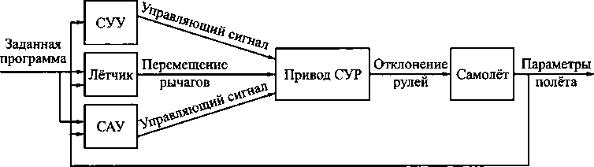
Система управления рулями самолёта в общем случае состоит из следующих основных частей (агрегаты контура управления):
- блоков формирования управляющих сигналов - устройств, с помощью которых СУР соединяется с системами и устройствами формирования командных (управляющих) сигналов управления;
- дистанционной передачи - устройства, передающего командный сигнал на расстояние от блоков связи до рулевых поверхностей (нередко в состав дистанционной передачи входят устройства суммирования, распределения, а также изменения по величине и знаку командных сигналов управления);
- исполнительных механизмов - устройств, преобразующих с усилением (рулевой привод-бустер) или без усиления по мощности (сервопривод) командные сигналы в механическое перемещение, которое непосредственно или через дистанционную передачу, а в некоторых системах и через дополнительные исполнительные механизмы, сообщается рулевым поверхностям управления;
- системы энергоснабжения, обеспечивающей энергией (электрической, гидравлической, пневматической или механической) устройства и элементы СУР.
Такой состав СУР самолёта, хотя и соответствует общепринятому понятию СУР, редко находит применение в авиационной практике. Это объясняется тем, что системы энергоснабжения представляют собой самостоятельные бортовые системы, обеспечивающие энергией одновременно ряд независимых и различных по своему назначению систем и устройств самолёта. Кроме того, СУР самолёта включает в себя исполнительные механизмы с различным принципом действия, которые взаимодействуют с независимыми друг от друга системами и устройствами формирования командных сигналов. Объединение всех этих исполнительных механизмов в СУР является условным.
Поэтому под СУР будем понимать совокупность исполнительных механизмов с блоками связи и дистанционной передачей, которые связывают эти исполнительные механизмы с системами формирования сообщаемых ему командных сигналов:
- блоки формирования и усиления сигналов управления;
- исполнительные механизмы;
- устройства дистанционной передачи сигналов и механических перемещений (усилий)
Автопилот (АБСУ, САУ и т.п.) представляет собой трехканальную систему, осуществляющую автоматическое управление самолетом относительно трех осей (серая книга стр. 5 -6– классификация АП) с использованием аэродинамических рулевых поверхностей.
Кроме того, для выполнения всех требуемых функций в составе АБСУ есть (дополнительный) канал управления тягой двигателя – автомат тяги.
По виду используемой энергии исполнительные механизмы делятся на пневматические, гидравлические и электрические.
В системах управления рулевыми поверхностями самолетов наиболее широкое применение нашли механический, гидромеханический, электромеханический и электрогидромеханический приводы.
До разработки комплексных автоматических (или автоматизированных) систем включение автопилота производилось лишь по желанию летчика, в основном для установившегося режима полета или совершения простых маневров – разворот с заданным креном, доворот по курсу и др. Такой подход был изначально реализован на ЛА с механической проводкой управления в состав которой встраивали рулевые машины, работавшие по сигналам от усилителей мощности АП (самые первые – с пневмоприводом, управление через отклонение заслонок от гиродатчика).
На ЛА снабженном АБСУ полное отключение автопилота может производиться лишь в случае крайней необходимости. Отключение автопилота осуществляется автоматически лишь при возникновении таких отказов в системе, при которых полет с включенной АБСУ становится невозможным.
АБСУ является составной частью ПНК самолёта (см. конспект весеннего семестра)
АБСУ предназначена для повышения эффективности эксплуатации самолёта и обеспечивает:
- повышение комфорта работы экипажа, снижение утомляемости
- требуемые характеристики устойчивости и управляемости во всём диапазоне эксплуатационных режимов полёта,
- повышение безопасности полёта, ограничение предельных режимов полёта, «приведение к горизонту»
- реализацию автоматических режимов полёта, стабилизацию траектории, высоты, скорости, заход на посадку, уход на второй круг и т.д.
- индикацию пилотажно-навигационных параметров, формирование команд-предписаний для действий лётчика, (директорное управление, предупреждение критического режима)
- контроль исправности систем и индикацию показателей технического состоянии.
Система является многоканальной, многорежимной и имеет требуемый уровень резервирования.
Вероятно, первым самолётом с подобной автоматикой стал М-50 ОКБ-23 Мясищева. АБСУ-50, установленная на этом самолёте, также имела систему искусственной центровки (автомат перекачки топлива).
В состав АБСУ входит комплекс систем, например:
- автопилот, или система, осуществляющая автоматическое управление самолетом относительно трех осей;
- автомат тяги;
- система автоматической посадки;
- система траекторного управления;
- и др. (групповой полет, )
Существует несколько условных этапов в развитии СУР. Этап I - создание СУР с обратимыми и необратимыми гидравлическими приводами (бустерами) с переходом на безбустерное управление при отказе гидропитания, охватывающий довольно длительный промежуток времени.
1. Электромеханическая СУР на базе механической проводки управления
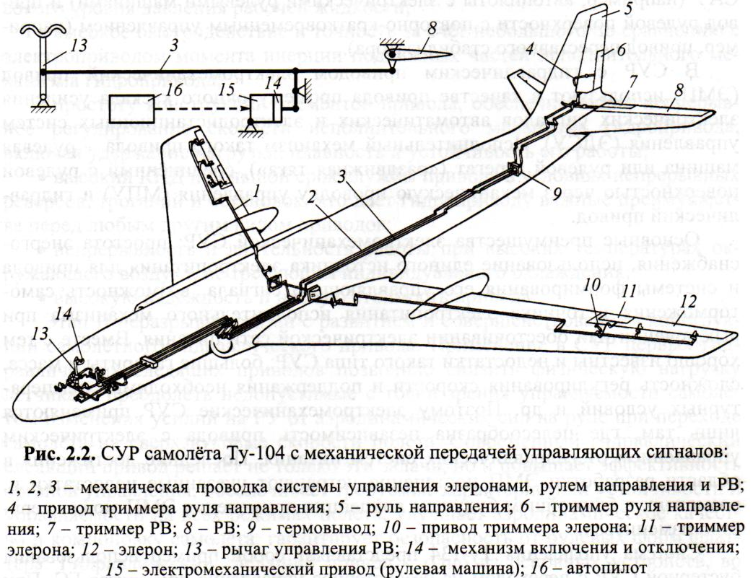
К начальному этапу (К этапу I) можно также отнести развитие электромеханических СУР (рис. 2.2. Ту-104 – Ту-16), которые осуществляют дистанционную передачу, суммирование и усиление электрических командных сигналов, их преобразование в механическое перемещение за счёт электрической энергии и отклонение рулевой поверхности в соответствии с механическим перемещением. (АП-6, АП-6, ).
Электромеханические агрегаты относятся к автопилоту. ДПИ работают на автопилот
В случае применения СУР с механической передачей управляющих сигналов (рис. 2.2) осуществляется: 1. дистанционная передача механического командного сигнала управления (перемещение штурвала от летчика) без усиления его по мощности, 2. Перемещение органов управления (рулей) электрическим приводом по сигналам АП, 3. механическое суммирование нескольких командных сигналов, а также их распределение по отдельным рулевым поверхностям.
Механическая проводка связывает все компоненты отдельных систем в единую СУР.
Основные достоинства МПУ заключались в её высокой надёжности, стабильности характеристик, в малой чувствительности к параметрам внешней среды (например, к давлению, электромагнитным излучениям различного рода и т. д.).
Кинематические устройства в такой СУР могут соответствующим образом корректировать командные сигналы в зависимости от положения рулевой поверхности.
В настоящее время СУР с механической дистанционной передачей управляющих сигналов применяется на лёгких дозвуковых самолётах, где физической силы лётчика достаточно для преодоления аэродинамических нагрузок, действующих на рулевую поверхность, и где требуемые характеристики устойчивости и управляемости самолёта можно обеспечить без дополнительных средств автоматизации управления.
Кроме того, такую СУР используют в качестве аварийной СУР, с помощью которой лётчик управляет самолётом при отказе основной системы, а также для привода рулевой поверхности с повторно-кратковременным управлением (например, привод переставного стабилизатора).
2. Бустерная СУР с МПУ
Отличительной особенностью системы управления современного самолета является наличие необратимых бустерных систем.
В системах управления, имеющих гидравлический привод, электромеханический привод находит применение в качестве привода промежуточного каскада усиления электрических сигналов автоматических и электродистанционных систем. Исполнительный механизм такого привода – рулевая машина или рулевой агрегат («раздвижная тяга») соединен с рулевой поверхностью через механический и гидравлический приводы.
Система АБСУ-134 состоит из автопилота АП-134, автомата тяги АТ-5, системы траекторного управления СТУ-134 и аппаратуры ухода на второй круг.
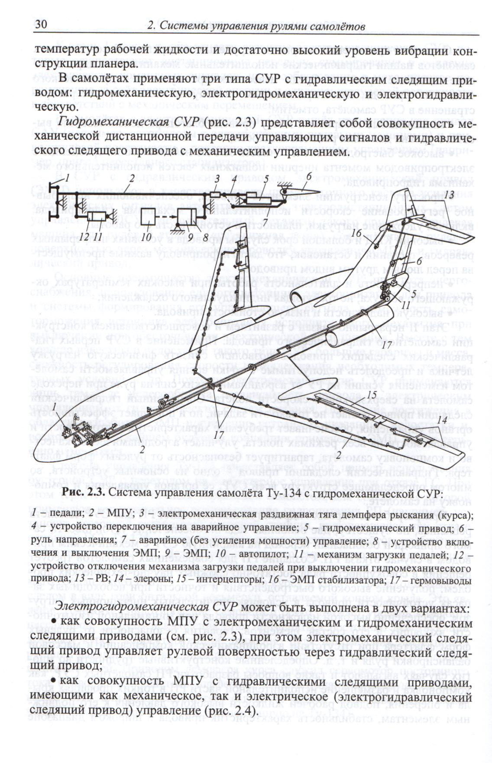
Система управления Ту-134 представляет собой пример использования бустерной СУР с переходом на безбустерное управление при отказе ГС.
3. Необратимая бустерная СУР с электрогидромеханическим приводом рулей
Отличительной особенностью системы управления современного самолета является наличие необратимых бустерных систем. При необратимой системе гидроусилитель воспринимает усилия, создаваемые шарнирным моментом аэродинамических сил, действующих на орган управления. Так как моменты от аэродинамических сил не передаются на колонку, штурвал и педали, то для имитации этих моментов в систему управления введены загрузочные устройства, создающие усилия при отклонении колонки, штурвала и педалей. Искусственная загрузка командных рычагов позволяет получить наилучшие динамические характеристики управляемости самолета независимо от значения шарнирного момента. Гидроусилитель (бустер) отклоняет соответствующий орган управления со скоростью до 50°/с с чрезвычайно малым запаздыванием. Требуется приложение небольших усилий со стороны пилота для перемещения золотника гидроагрегата, при этом реакция органа управления не передается на рычаги управления. Усилия «в сторону пилота» гасятся инерционностью проводки, ее трением и механизмом, имитирующим нагрузку от шарнирного момента.
АБСУ устанавливалось на самолеты ТУ-154 и ТУ-144 (АБСУ-154) и ИЛ-62 (САУ-1Т)
Чаще всего упоминается в связи с самолётами Ту-154, оборудованными системой АБСУ-154-2, где она также является составной частью ПНК самолёта и выполняет функции, перечисленные ниже в табл. 1. (см. конспект весеннего семестра)
В самолётах применяют три типа СУР с гидравлическим следящим приводом: гидромеханическую, электрогидромеханическую и электрогидравлическую.
Гидромеханическая СУР (рис. 2.3, Ту-134) представляет собой совокупность механической дистанционной передачи управляющих сигналов и гидравлического следящего привода с механическим управлением.
Электрогидромеханическая СУР может быть выполнена в двух вариантах:
как совокупность МПУ с электромеханическим и гидромеханическим следящими приводами (см. рис. 2.3), при этом электромеханический следящий привод управляет рулевой поверхностью через гидравлический следящий привод;
как совокупность МПУ с гидравлическими следящими приводами, имеющими как механическое, так и электрическое (электрогидравлический следящий привод) управление (рис. 2.4, Ту-154).
На рис. 2.4 вверху слева показана структура системы управления рулем высоты, включающая механическую систему ручного управления (элементы 1-7) и систему автоматического управления (элементы 11-13).
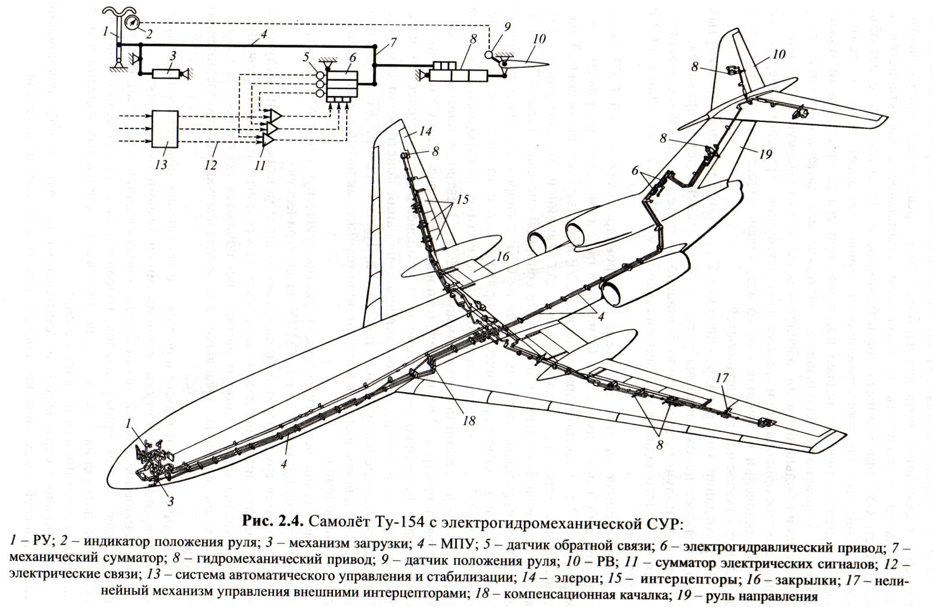
В системе основного управления установлены:
- два рулевых привода РП-56 в системе управления рулем высоты (по одному РП на каждую половину руля);
- один РП-56 в системе управления рулем направления;
- два РП-55 в системе управления элеронами (по одному на каждый элерон);
- два РП-57 и четыре РП-58 в системе управления элеронами-интерцепторами (по одному РП-57 и по два РП-58 на каждое полукрыло).
В каждом канале системы основного управления установлено по одному встроенному электрогидравлическому агрегату РА-56В-1. Рулевые агрегаты (РА) РА-56В-1 являются исполнительными механизмами системы автоматического управления (САУ) и служат для автоматического управления РВ, РН и элеронами через рулевые приводы при автоматическом и совмещенном управлении.
Механическая часть системы управления рулем высоты показана на рис. 2.6.
Схема управления рулем высоты 5 обеспечивает управление по тангажу на всех режимах полета как от пилота, так и от бортовой системы управления (рис. 2.6) [Лигум Т.И., Скрипниченко С.Ю., Шишмарев А.В. Аэродинамика самолета Ту-154Б. – М.: Транспорт, 1985. 263 с.]. При управлении от пилота перемещение колонки 1 через тягу 2 управления передается на золотник рулевого привода 4. Усилия на колонке управления создаются загружателями 10 и 11. Для снятия созданного ими усилия используется электромеханизм триммерного эффекта 9, уменьшающий обжатие пружины. Сформированные сигналы от датчика угловой скорости 7 электромеханизма 9 и пилота поступают на вычислитель и усилитель 8 сервопривода электрогидравлического рулевого агрегата 6, где происходит их обработка. Электрический сигнал преобразуется в механическое перемещение проводки управления.
1 – штурвальная колонка
2 – тяги проводки управления
3 – золотниковый механизм бустера
4 – бустер – гидроусилитель, раздельные для левой и правой секций руля высоты (РП-56)
5 – руль высоты, секции на левой и правой консолях стабилизатора
6 – рулевой агрегат, сервопривод (электрогидравлический агрегат РА-56В-1)
7 – ДУС, датчик угловой скорости тангажа (демпфер тангажа)
8 – усилитель сервопривода
9 – механизм триммера руля высоты
10, 11 – механизмы загрузки штурвальной колонки
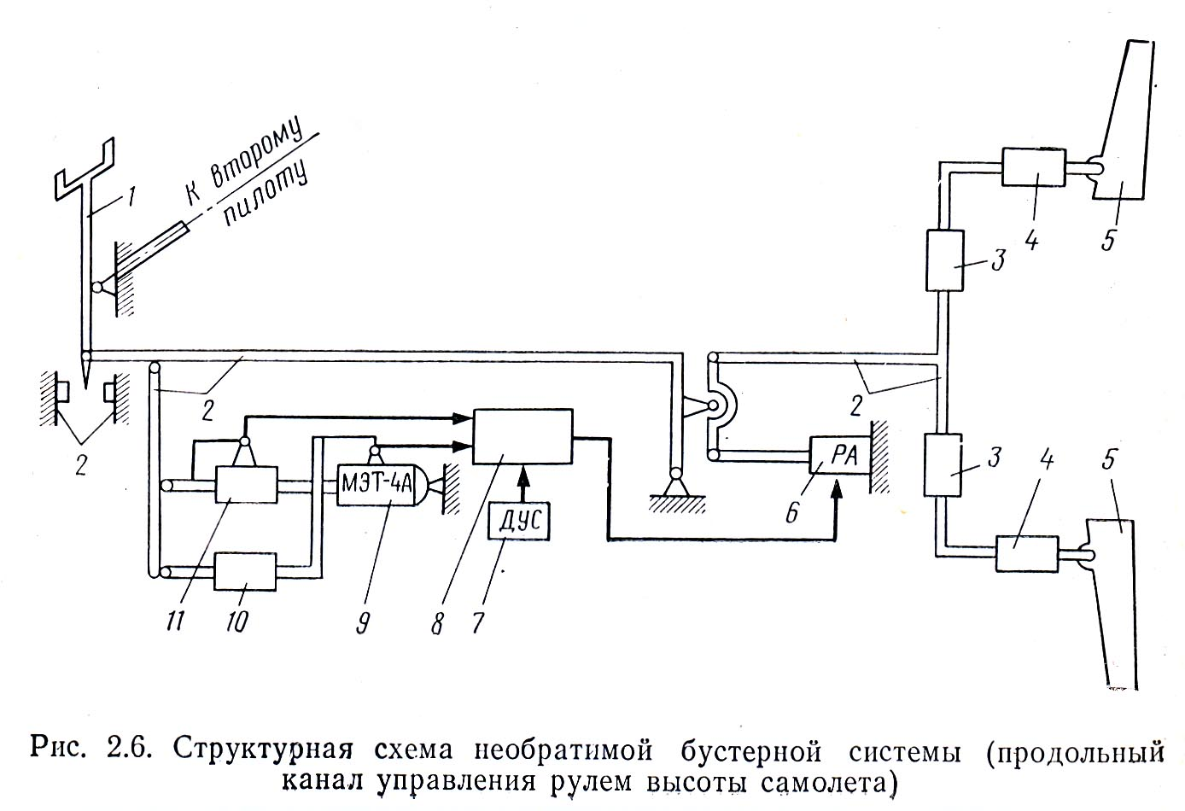

Рулевые агрегаты РА–56В–1 – трехкамерные, питание подводится одновременно от трех независимых гидросистем, имеют три командно–распределительных золотника и, соответственно, три исполнительных (силовых) штока. В данной схеме рулевой агрегат (РА) сохраняет полную работоспособность при отказе одного канала.
Силовой привод РП-56 (поз.4 или поз.8 на рис. 2.4) состоит из цилиндра, в котором последовательно размещены три камеры, объединенные общим выходным звеном – штоком и фактически имеет двойное резервирование, поскольку каждая половина руля высоты приводится в движение отдельным гидроприводом.
РП-55 в системе управления элеронами (по одному на каждый элерон) является трехкамерным необратимым следящим гидравлическим усилителем с жесткой обратной связью. Питание к приводу подводится одновременно от трех независимых гидросистем, каждая из которых питает только одну камеру.
Из рассмотренных схем видно, что по мере усложнения систем приводов необходимо разрабатывать специальные меры по повышению надежности – отказоустойчивости. Установленные требования могут обеспечить только резервированные системы.
Однако резервирование возможно не для всех элементов механических конструкций.
Развитие идет по пути создания электрических систем передачи управляющих сигналов, причем не только для сигналов от АП, но управляющих воздействий летчика (экипажа) – Электродистанционные системы управления или ЭСДУ.

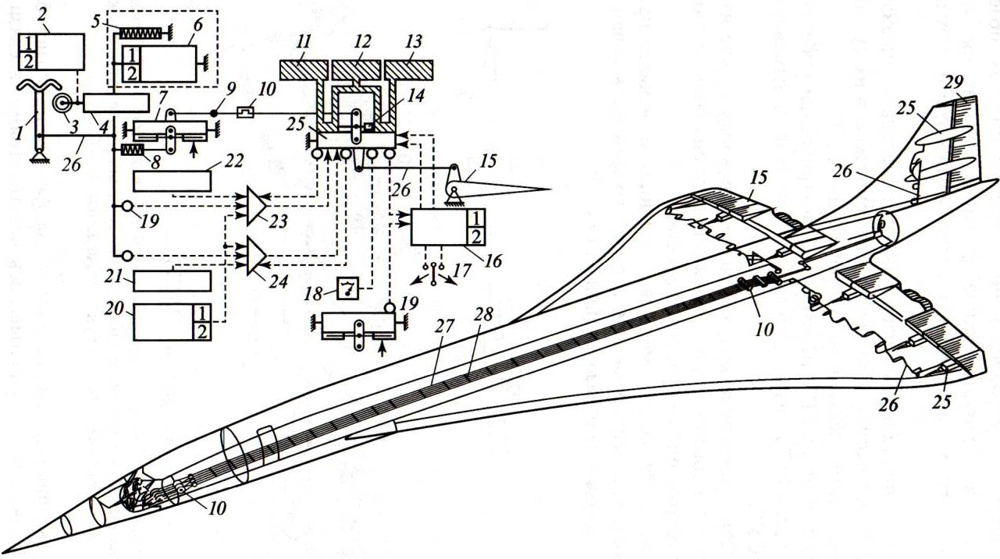
Рис. 2.5. Самолёт «Конкорд» с электродистанционной СУР, резервированной механической дистанционной передачей командного сигнала:
1 - РУ; 2 - электромеханизм триммирования; 3 - ручной привод триммерного механизма; 4 - сумматор; 5 - пружинная тяга автомата загрузки РУ; 6 - гидропривод автомата загрузки; 7 - СП; 8 - пружинная тяга; 9 - ограничитель усилий; 10 - регулятор натяжения тросовой проводки; 11,12,13 - ГС; 14 - компенсатор; 15 - элевоны; 16 - система контроля; 17 - ручной переключатель; 18 - индикатор; 19 - сельсин; 20 - автомат стабилизации; 21, 22 - системы электропитания; 23, 24 - каналы электродистанционного управления; 25 - электрогидромеханический привод; 26 - механическая жёсткая проводка; 27 - тросовая проводка; 28 - направляющие колодки; 29 - руль направления
При создании электрогидравлических СУР кроме решения упомянутых проблем также необходимо выбрать метод и степень резервирования, позволяющие получить требуемую безопасность полёта и надёжность выполнения полётного задания при минимальной избыточности входящих в СУР элементов.
Приведённая на рис. 2.4 схема электрогидромеханической СУР представляет собой основную СУР. Однако на ряде самолётов, например «Конкорд» (рис. 2.5), электрогидравлическая СУР используется для основной системы управления, гидромеханическая - для аварийной системы управления, которая включается в работу при отказе основной системы. Такая СУР является промежуточным этапом перехода от СУР с гидромеханическим приводом к СУР с электрогидравлическим приводом, т. е. от систем с механической передачей командных сигналов к системам с электродистанционным управлением рулевыми поверхностями - ЭДСУ. Электродистанционные системы управления (рис. 2.6) определяют новый этап в развитии СУР самолёта, обеспечивая не только автоматическую компенсацию динамической неустойчивости, но и контроль и ограничение вибраций конструкции самолёта, перераспределение нагрузок на планер и т. д. Таким образом, ЭДСУ подготовили основу для внедрения в авиационную технику так называемых активных систем управления.

Структура системы управления современного самолёта
Система НБУ имеет достаточно сложную структуру, которая обусловлена возложением на автоматические СУР важных с точки зрения безопасности полёта функций по обеспечению устойчивости, управляемости и лётных характеристик этих самолётов. Причём по условиям надёжности управления и безопасности полёта такие системы должны быть многократно резервированными. В современных самолётах структура автоматизированной системы НБУ определяется составом довольно большого числа различных функциональных элементов, наиболее существенными среди которых являются:
- рычаги управления самолётом и система создания на них усилий;
- механическая или электродистанционная системы управления, связывающие РУ с приводами рулей.
При осуществлении электродистанционной связи используют передачу управляющих сигналов в аналоговой или цифровой формах, включая передачу сигналов по проводам или волоконно-оптическим шинам. При электродистанционной связи необходимо применять следующие устройства:
- вычислители СУУ, обеспечивающие формирование закона управления самолётом, улучшение его устойчивости и управляемости, ограничение предельных режимов (ОПР) полёта по углам атаки а, скольжения р, перегрузке n_{у}, скорости v, числу М и другим параметрам;
- устройства, регулирующие коэффициент передачи Кш (шарнирного момента) между РУ и рулями;
- устройства, управляющие балансировкой самолёта;
- устройства, осуществляющие контроль состояния систем и предоставление информации о состоянии систем в удобной для экипажа форме;
- датчики положения РУ, угловых скоростей, перегрузки, углов атаки и скольжения, скорости и числа М полёта и других параметров, используемых в СУР.
- Необратимую систему бустерного управления (НБУ), содержащую СП и РП, включая их блоки управления и контроля (БУК). Последние образуют исполнительную часть СУР, все остальные элементы - управляющую часть.
Отработку сигналов систем, непосредственно воздействуя на рули самолёта, обеспечивают СП и РП. Также в СУР применяют различные исполнительные устройства электромеханического, электрогидравлического и гидромеханического типов. На ряде самолётов с ЭДСУ используют в основном электрогидравлические приводы, в которых СП и РП объединены в одном агрегате. Их называют приводами интегральной компоновки. Взаимодействие ЭДСУ с приводом осуществляется с помощью специального электронного блока управления и контроля.
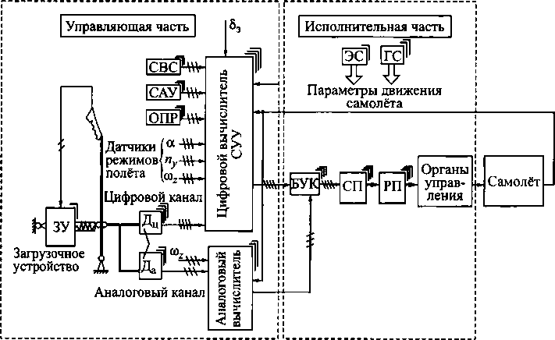
Рис. 2.7. Структура автоматизированной системы НБУ современного самолёта:
Рассмотренные схемы построения систем управления самолётов можно свести к следующим основным типам:
СУР с механической связью и минимальной автоматизацией (рис. 2.8, а)\
СУР с механической связью и автоматизацией, определяющей необходимый уровень характеристик устойчивости и управляемости (рис. 2.8, б);
аналоговая ЭДСУ с резервной механической связью (рис. 2.8, в);
ЭДСУ без механической связи, использующая аналоговую (рис. 2.8, г) и цифровую технику (рис. 2.8, д)
